

АДМИНИСТРАЦИЯ ЧЕРЕПОВЕЦКОГО МУНИЦИПАЛЬНОГО ОКРУГА ВОЛОГОДСКОЙ ОБЛАСТИ

П О С Т А Н О В Л Е Н И Е

от 13.04.2026 № 204
г. Череповец

О внесении изменений в постановление администрации района
от 18.07.2023 № 315 «О принятии решения о комплексном развитии незастроенной территории в Череповецком муниципальном районе»

В соответствии с пунктом 3 части 2 статьи 66, статьи 67 Градостроительного кодекса Российской Федерации, Федеральными законами от 06.10.2003 № 131-ФЗ «Об общих принципах организации местного самоуправления в Российской Федерации», от 20.03.2025 № 33-ФЗ «Об общих принципах организации местного самоуправления в единой системе публичной власти»,

ПОСТАНОВЛЯЮ:
1. Внести изменения в постановление администрации района
от 18.07.2023 № 315 «О принятии решения о комплексном развитии незастроенной территории в Череповецком муниципальном районе», изложив приложение 1 «Сведения о местоположении, площади и границах территории, подлежащей комплексному развитию незастроенной территории» в новой редакции согласно приложению к настоящему постановлению.
2. Опубликовать настоящее постановление в газете «Сельская новь» и разместить на официальном сайте Череповецкого муниципального округа в информационно-телекоммуникационной сети «Интернет».

Глава округа В.А. Носков

Приложение
к постановлению
Администрации округа
от 13.04.2026 № 204

«УТВЕРЖДЕНЫ
Приложением 1
к постановлению
администрации района
от 18.07.2026 № 315

Сведения о местоположении, площади и границах территории, подлежащей комплексному развитию незастроенной территории
- Территория, примыкающая с северной части населенного пункта
с. Мякса Череповецкого муниципального округа Вологодской области, ориентировочной площадью 13,9 га:

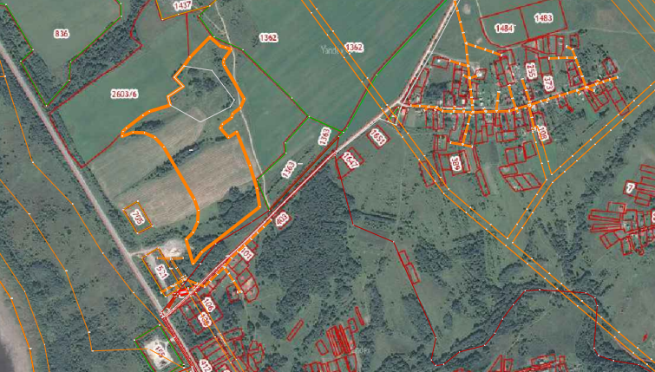
Перечень характерных точек границ территории, подлежащей
комплексному развитию:
Обозначение точек границ | X | Y
1 | 317264.35 | 2228871.54
2 | 317331.20 | 2228937.26
3 | 317301.12 | 2228971.01
4 | 317296.70 | 2228987.79
5 | 317290.37 | 2229007.19
6 | 317258.05 | 2228983.92
7 | 317247.39 | 2228981.58
8 | 317237.31 | 2228984.39
9 | 317127.06 | 2229049.85
10 | 317097.97 | 2229037.15
11 | 317077.97 | 2229011.20
12 | 317066.07 | 2229008.89
13 | 317043.37 | 2228977.81
14 | 317031.31 | 2228971.36
15 | 317000.40 | 2228997.81
16 | 317018.58 | 2229025.14
17 | 316907.97 | 2229068.93
18 | 316833.13 | 2229091.37
19 | 316772.04 | 2229101.26
20 | 316622.97 | 2228910.15
21 | 316585.46 | 2228881.44
22 | 316664.85 | 2228858.88
23 | 316687.46 | 2228881.30
24 | 316722.13 | 2228897.18
25 | 316760.22 | 2228898.93
26 | 316796.20 | 2228886.29
27 | 316968.80 | 2228785.25
28 | 317000.73 | 2228755.53
29 | 317015.77 | 2228721.20
30 | 317017.11 | 2228683.75
31 | 317004.58 | 2228648.43
32 | 317019.70 | 2228650.50
33 | 317030.59 | 2228661.47
34 | 317072.58 | 2228716.09
35 | 317085.69 | 2228737.60
36 | 317107.31 | 2228806.73
37 | 317134.78 | 2228798.99
38 | 317168.09 | 2228849.42
39 | 317198.31 | 2228820.47
40 | 317235.22 | 2228851.40
1 | 317264.35 | 2228871.54

2) Территория в южной части населенного пункта д. Юрьевец Череповецкого муниципального округа Вологодской области, ориентировочной площадью 25 га:
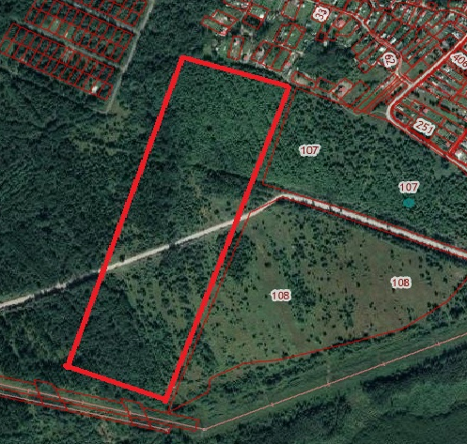

Перечень характерных точек границ территории, подлежащей
комплексному развитию:
Обозначение точек границ | X | Y
1 | 337557.41 | 2218901.03
2 | 337486.13 | 2219179.41
3 | 336663.77 | 2218883.92
4 | 336735.03 | 2218605.52
1 | 337557.41 | 2218901.03

3) Территория в центральной части населенного пункта д. Ирдоматка Череповецкого муниципального округа Вологодской области с южной стороны примыкающей к земельным участкам с кадастровыми номерами 35:22:0302028:4809, 35:22:0302028:4802 и 35:22:0302028:4803, ориентировочной площадью 32,7 га:
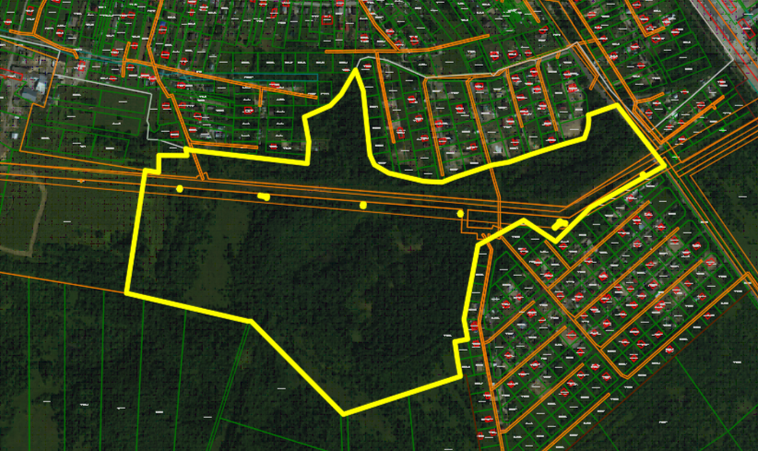
Перечень характерных точек границ территории, подлежащей
комплексному развитию:
Обозначение точек границ | Х | Y
1 | 340496.39 | 2225571.05
2 | 340486.32 | 2225572.07
3 | 340470.60 | 2225570.24
4 | 340449.98 | 2225563.19
5 | 340439.23 | 2225525.33
6 | 340435.51 | 2225513.35
7 | 340425.41 | 2225480.81
8 | 340417.53 | 2225456.14
9 | 340413.54 | 2225444.70
10 | 340402.11 | 2225377.68
11 | 340396.14 | 2224773.44
12 | 340395.72 | 2225376.42
13 | 340394.47 | 2225372.61
14 | 340392.40 | 2225366.30
15 | 340379.28 | 2225326.39
16 | 340371.56 | 2225302.91
17 | 340364.08 | 2225283.66
18 | 340361.79 | 2225277.77
19 | 340362.12 | 2225271.78
20 | 340363.77 | 2225241.95
21 | 340365.72 | 2225233.55
22 | 340374.44 | 2225195.98
23 | 340377.49 | 2225182.84
24 | 340380.17 | 2225171.29
25 | 340396.89 | 2225142.57
26 | 340416.80 | 2225133.51
27 | 340447.45 | 2225130.33
28 | 340489.18 | 2225126.00
29 | 340532.06 | 2225121.55
30 | 340544.67 | 2225120.24
31 | 340567.09 | 2225112.05
32 | 340586.71 | 2225104.88
33 | 340538.03 | 2225076.19
34 | 340515.46 | 2225054.64
35 | 340492.37 | 2225002.20
36 | 340443.23 | 2225011.37
37 | 340416.27 | 2225009.47
38 | 340399.17 | 2225008.26
39 | 340425.38 | 2224780.63
40 | 340425.89 | 2224776.19
41 | 340426.21 | 2224773.44
42 | 340429.14 | 2224764.65
43 | 340415.19 | 2224767.44
44 | 340415.51 | 2224710.85
45 | 340381.57 | 2224710.50
46 | 340385.72 | 2224683.70
47 | 340139.83 | 2225678.73
48 | 340083.56 | 2224889.66
49 | 340083.56 | 2224895.66
50 | 339897.12 | 2225080.45
51 | 339973.27 | 2225314.87
52 | 339974.27 | 2225314.70
53 | 340006.00 | 2225309.00
54 | 340042.68 | 2225303.64
55 | 340047.56 | 2225329.37
56 | 340087.21 | 2225321.97
57 | 340125.62 | 2225329.21
58 | 340161.50 | 2225335.97
59 | 340197.38 | 2225342.73
60 | 340235.63 | 2225349.94
61 | 340244.06 | 2225365.29
62 | 340244.74 | 2225366.52
63 | 340252.44 | 2225380.53
64 | 340257.39 | 2225389.54
65 | 340258.77 | 2225392.05
66 | 340424.63 | 2224432.59
67 | 340259.43 | 2225393.26
68 | 340260.36 | 2225394.95
69 | 340262.64 | 2225399.09
70 | 340273.73 | 2225419.28
71 | 340277.06 | 2225425.33
72 | 340285.91 | 2225441.43
73 | 340274.08 | 2225459.18
74 | 340269.91 | 2225465.45
75 | 340252.66 | 2225491.34
76 | 340243.18 | 2225505.56
77 | 340265.94 | 2225528.76
78 | 340278.40 | 2225541.45
79 | 340311.62 | 2225575.35
80 | 340314.62 | 2225580.68
81 | 340327.02 | 2225602.68
82 | 340341.40 | 2225628.20
83 | 340359.18 | 2225659.75
84 | 340386.46 | 2225708.16
85 | 340392.39 | 2225718.67
86 | 340395.03 | 2225723.35
87 | 340405.99 | 2225714.79
88 | 340413.38 | 2225709.02
89 | 340422.92 | 2225701.57
90 | 340495.94 | 2225644.56
91 | 340516.49 | 2225628.52
1 | 340496.39 | 2225571.05
1 | 340351.28 | 2224752.00
2 | 340351.19 | 2224753.98
3 | 340349.37 | 2224753.85
4 | 340349.37 | 2224754.05
5 | 340346.97 | 2224753.90
6 | 340347.05 | 2224753.71
7 | 340346.23 | 2224753.64
8 | 340346.32 | 2224751.66
9 | 340347.14 | 2224751.73
10 | 340347.15 | 2224751.52
11 | 340349.47 | 2224751.52
12 | 340349.46 | 2224751.86
1 | 340351.28 | 2224752.00
1 | 340334.31 | 2224913.09
2 | 340331.89 | 2224925.92
3 | 340331.56 | 2224925.85
4 | 340331.56 | 2224926.12
5 | 340329.56 | 2224926.12
6 | 340329.41 | 2224927.97
7 | 340331.40 | 2224928.10
8 | 340331.40 | 2224928.37
9 | 340333.88 | 2224928.56
10 | 340333.88 | 2224928.30
11 | 340334.88 | 2224928.30
12 | 340335.04 | 2224926.38
13 | 340333.88 | 2224926.32
14 | 340336.13 | 2224913.42
1 | 340334.31 | 2224913.09
1 | 340319.20 | 2225119.02
2 | 340318.95 | 2225122.00
3 | 340317.13 | 2225121.80
4 | 340317.13 | 2225122.00
5 | 340313.82 | 2225121.73
6 | 340313.82 | 2225121.53
7 | 340313.07 | 2225121.46
8 | 340313.32 | 2225118.49
9 | 340314.07 | 2225118.55
10 | 340314.07 | 2225118.35
11 | 340317.46 | 2225118.63
12 | 340317.38 | 2225118.83
1 | 340319.20 | 2225119.02
1 | 340301.45 | 2225314.10
2 | 340301.36 | 2225316.09
3 | 340299.54 | 2225316.02
4 | 340299.54 | 2225316.15
5 | 340297.22 | 2225316.15
6 | 340297.22 | 2225315.89
7 | 340296.39 | 2225315.82
8 | 340296.57 | 2225313.84
9 | 340297.31 | 2225313.84
10 | 340297.31 | 2225313.71
11 | 340299.63 | 2225313.71
12 | 340299.63 | 2225313.97
1 | 340301.45 | 2225314.10
1 | 340281.46 | 2225512.69
2 | 340282.04 | 2225512.36
3 | 340282.21 | 2225512.62
4 | 340283.78 | 2225511.76
5 | 340285.19 | 2225514.48
6 | 340283.61 | 2225515.27
7 | 340283.70 | 2225515.46
8 | 340282.62 | 2225516.06
9 | 340280.71 | 2225526.11
10 | 340277.81 | 2225525.58
11 | 340278.97 | 2225517.71
12 | 340277.57 | 2225515.07
13 | 340278.89 | 2225514.34
14 | 340269.46 | 2225504.22
15 | 340271.70 | 2225502.17
1 | 340281.46 | 2225512.69
1 | 340378.18 | 2225681.51
2 | 340375.28 | 2225683.16
3 | 340375.20 | 2225683.03
4 | 340373.55 | 2225683.88
5 | 340372.06 | 2225681.30
6 | 340373.63 | 2225680.37
7 | 340373.55 | 2225680.24
8 | 340376.44 | 2225678.60
9 | 340376.53 | 2225678.73
10 | 340377.27 | 2225678.33
11 | 340378.76 | 2225680.91
12 | 340378.10 | 2225681.31
1 | 340378.18 | 2225681.51

»

